**SALESIANOS UNIVERSIDAD DON BOSCO**

**FACULTAD DE INGENIERÍA**

**ESCUELA DE COMPUTACIÓN**

**CICLO 02-2020**



**“PRIMER DESAFIO PRACTICO”**

**GRUPO DE LABORATORIO:**

01

**CARRERA:**

INGENIERÍA EN CIENCIAS DE LA COMPUTACIÓN.

**PRESENTADO POR:**

|  |  |  |
| --- | --- | --- |
| **Carnet** | **Nombre** | **Apellido** |
| VC190544 | Francisco José | Valle Cornejo |
| AV190086 | César Adilson | Ayala Vásquez |

**DOCENTE:**

Alexander Alberto Sigüenza Campos

EJERCICIO 1

Paso 1: Se crean tres orígenes de Archivos planos y se selecciona como origen los archivos .csv, es importante seleccionar que el separador de columnas es la coma (,)

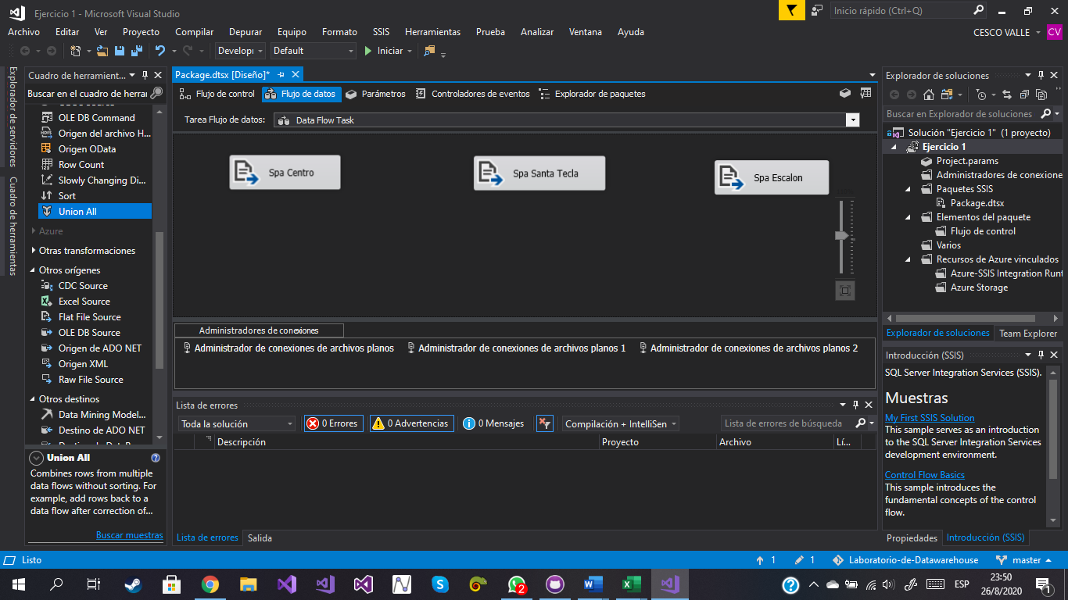

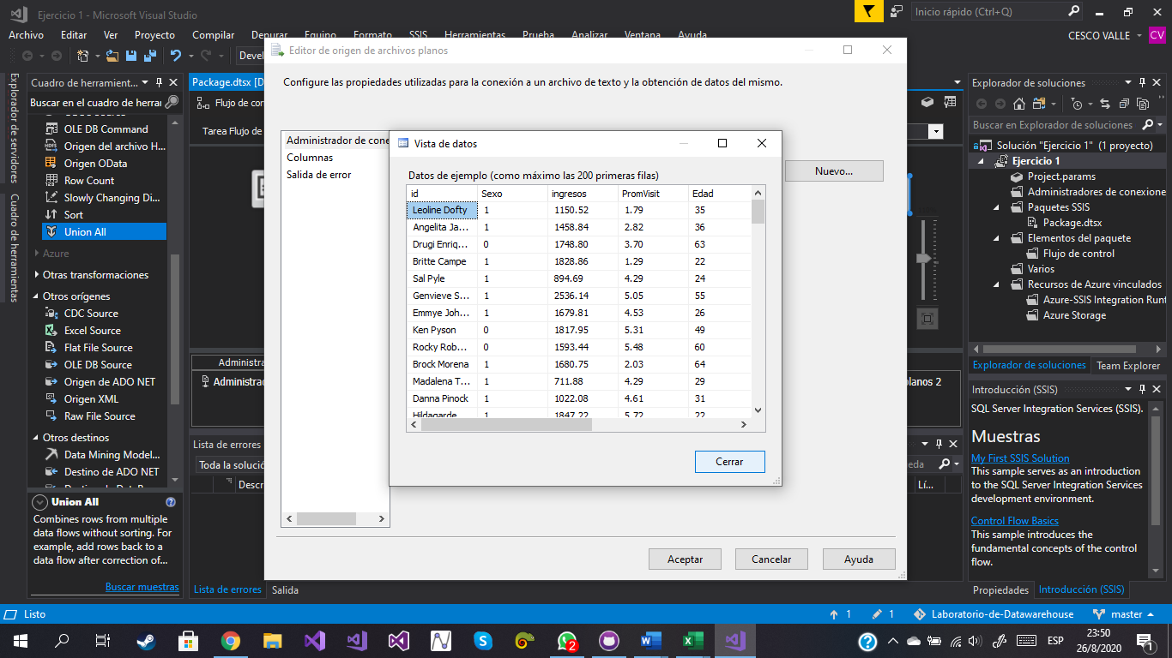

Paso 2: Agregar un Union All para unir todos los datos, pues los encabezados de su tabla son exactamente los mismos

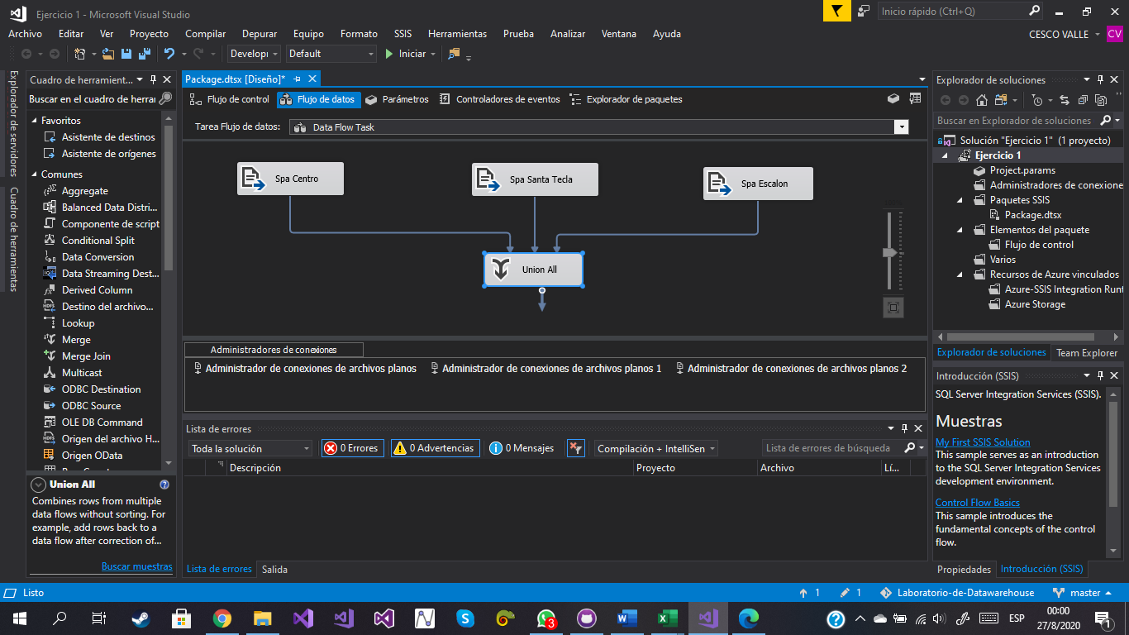

Paso 3: Agregar un conversor de datos para que los datos estén en su variable correspondiente, importante trasladar los ingresos a tipo “Currency”

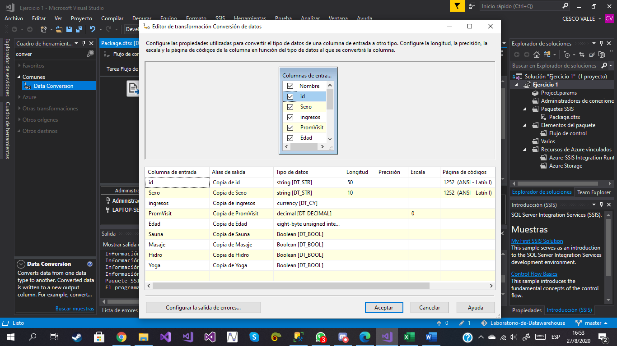

Paso 4: Agregar un “Agregate” Para que los ingresos monetarios se Sumen

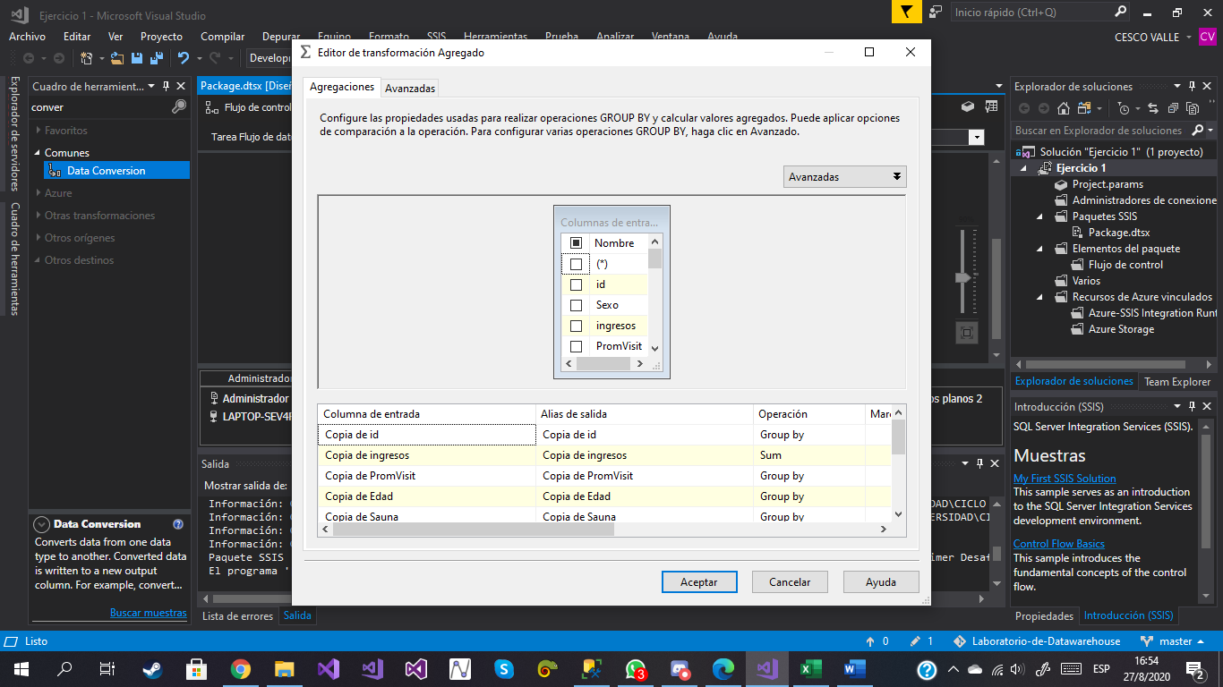

Paso 5: Agregar un derivador de columnas que interprete la columna “Sexo” Como Masculino y Femenino, además de otro Conversor para pasar el nuevo dato a una cadena de formato distinto a UNICODE

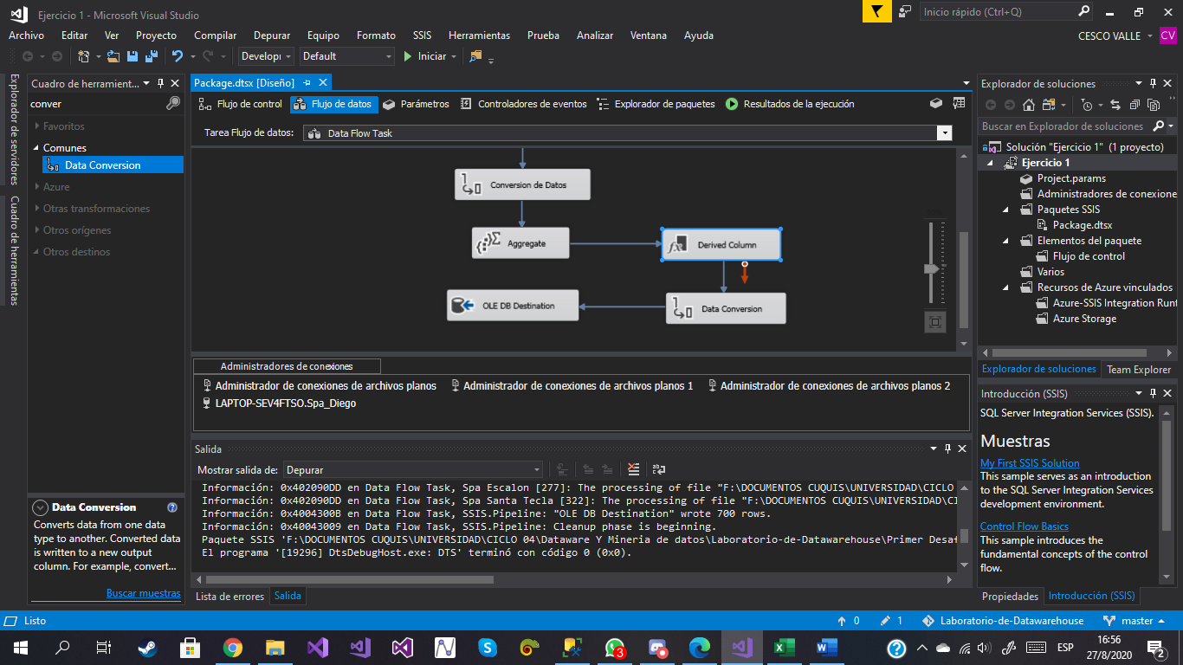

Paso 6: Enlazar un Destino OLE DB Pata enviar todos los datos a una tabla creada con anteroridad y ejecutar.

Ejercicio 2:

